5 спектаклей о важных вещах, которые совсем не вещи
(Из дома выходить не надо)
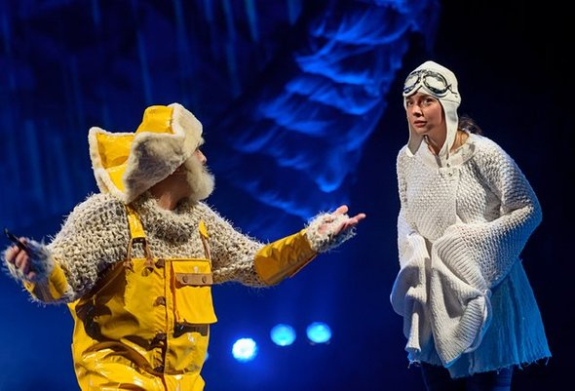
Наверняка за время самоизоляции уже закончились любимые мультики и семейные фильмы, которые хочется пересматривать ещё и ещё. Почему бы не попробовать что-то новое? Например, театральные постановки. Наш блогер Оксана Данилюк собрала пять спектаклей, которые доступны онлайн.
Театр — удивительное искусство, способное тонко прислушиваться к жизни, её невидимым связям и создавать вместе с нами пространство для её осмысления. Пространство диалога о самых главных вещах, которые совсем не вещи.
Сегодня ведущие российские театры щедро делятся со своими зрителями возможностью бесплатного просмотра в сети репертуарных спектаклей для детей и подростков — и с каждым днём их список пополняется. Вот пять спектаклей о самом важном, которые можно посмотреть сейчас онлайн, не выходя из дома. Просто нажмите на ссылки в тексте — и будьте зрителями показов на лучших мировых театральных фестивалях.

1. «Мама-кот», Московский академический театр им. Владимира Маяковского (2013)

О зове дикой природы, доверии и самой большой мечте
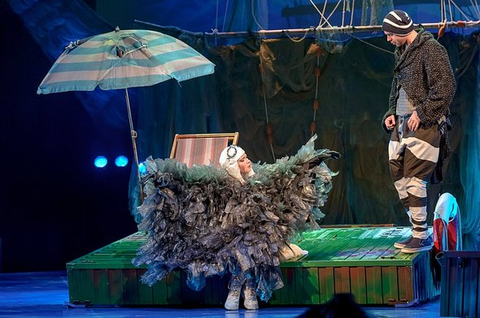
В основе экологической музыкальной истории режиссёра Полины Стружковой — пьеса чилийского писателя Луиса Сепульведы «Мама-кот, или История про кота, который научил чайку летать». Можно подумать, что всё основано на реальных событиях — таким динамичным родился семейный спектакль «Мама Кот», музыку для которого написал Максим Леонидов.
К главному герою — портовому коту Зорбасу — обращается чайка Кенге. Она попала в нефтяное пятно и перед гибелью берёт с кота обещание, что он позаботится о птенце и научит его летать. Но как это сделать, если коты не могут подняться в небо?
Пока ответ на этот вопрос не найден, коты растят юную птицу и защищают её от полчища крыс. Борьбу этих кланов в спектакле передаёт музыка: песни крыс в стиле рок сменяются джазовыми и блюзовыми композициями котов.
Подчеркнуть трагичность ситуации помогает сценография израильского художника Михаила Краменко: белоснежную чайку постепенно поглощает разлитая людьми нефть — чёрное вещество, из которого она выбирается в обрывках полиэтиленовых пакетов вместо перьев.

2. «Никита и кит», Большой театр кукол (2019)

Об одиночестве, истиной дружбе и гармонии
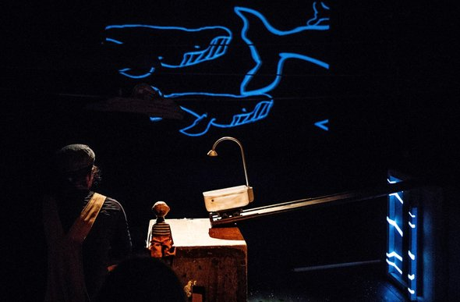
«"Никита и кит» — очень важная для меня история, потому что она построена на остром противоречии, что создаёт с одной стороны напряжение, а с другой — подчеркивает жизненность», — говорит в интервью режиссёр Михаил Сафронов.
Мальчик Никита живёт на самом краю мира. Здесь очень красиво, но одиноко. Однажды он находит и спасает маленького кита, которого вынесло на берег. Весь день они проводят вместе: играют, слушают радио, едят мороженное. Кит даже катает Никиту по волнам! Теперь они самые настоящие друзья.
Но день подходит к концу, а значит, скоро вернётся папа. Никита страшно волнуется и боится признаться, что подружился с китом, ведь его папа — китобой!..

3. «Давай никуда не улетим, Ёжик…», Челябинский государственный драматический молодёжный театр (2019)

О понимании, принятии и удивлении вечным волшебством жизни
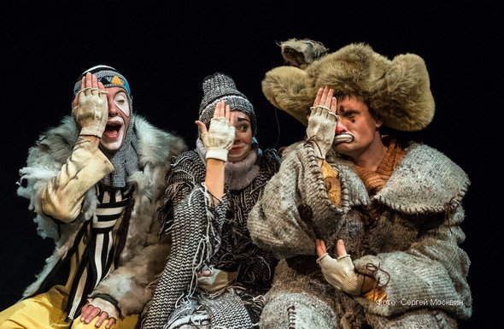
На московской сцене спектакль-пантомиму «Давай никуда не улетим, Ёжик…» Челябинский государственный драматический молодежный театр представил в рамках театрального фестиваля «Артмиграция — детям». Пьесу по трогательным сказкам Сергея Козлова создал режиссер-постановщик Александр Черепанов.
Где-то на земле, совсем недалеко от нас, живут Ёжик, Медвежонок и Заяц. Они очень разные, и каждый живёт в своём маленьком мирке.
Ёжик — мечтательный и ранимый. Медвежонок — оптимистичный и обаятельный. Заяц — открытый и энергичный. Но какими бы разными они ни были — подружившись, они уже не смогут жить друг без друга. Ведь только с другом можно сидеть на крыльце и протирать каждый вечер звёзды, не говоря ни слова. И это будет лучшая в жизни беседа.

4. «…И звали его Домино», Бурятский республиканский театр кукол «Ульгэр» (2019)

О любви и ненависти, коварстве и предательстве, преданности и призвании
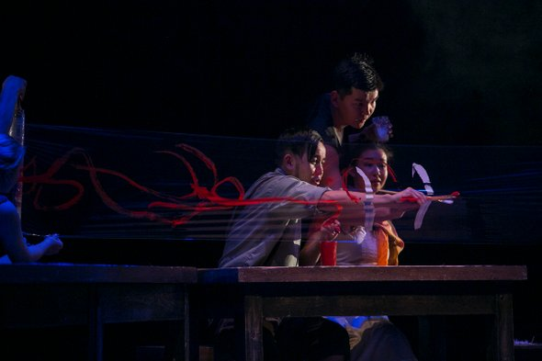
Спектакль о чёрно-буром лисе по прозвищу Домино — это история по повести канадского писателя Сетон-Томпсона, наполненная весёлыми, грустными, добрыми и трагическими моментами. Актёры театра кукол поведают зрителю о становлении молодого лиса, который превращается в умного и хитрого зверя, и о людях, которые бывают хуже диких животных.
Здесь нет кукол в привычном понимании, но есть удивительная и завораживающая работа актёров с предметами. Спектакль «…И звали его Домино» режиссёров Александра Балсанова и Яны Туминой ищет новую форму выражения и находится на пересечение театра кукол и музыкально-драматического театра. В спектакле звучит речь на русском, монгольском, бурятском и английском языках.
«Ульгэр» — один из лучших театров кукол России и единственный в Бурятии театр для детей и юношества, четырежды лауреат Российской Национальной Театральной премии «Золотая маска».

5. «Мой дедушка был вишней», Большой театр кукол (2018)

О чуде рождения, памяти, любви, беспечности и бесконечности
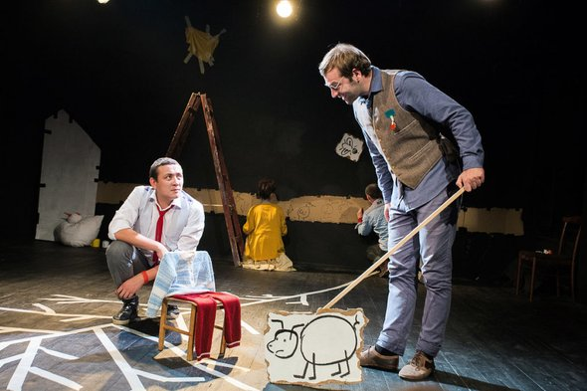
«Мой дедушка был вишней» — это театр, вдохновленный тонкой иронией, правдивостью и лиричностью, красками солнечной, шумной Италии, воспоминаниями детства и мечтами о будущем. В его основе — повесть Анджелы Нанетти, отмеченная европейскими литературными премиями в Германии и Франции.
Мальчик Тонино, главный герой истории, учится понимать мир взрослых: обращает внимание на мелочи, из которых состоит жизнь, знает на вкус радость и помнит, какой острой бывает грусть. А у дедушки Оттавиано учится оставаться ребёнком, быть искренним и бескомпромиссным, принимать жизнь, не бояться говорить о смерти и верить в то, что мы способны что-то изменить.
Сценография спектакля проста и даже аскетична. При создании декораций режиссёр Иван Пачин ориентировался на то, что дети любят играть с простыми вещами и одушевляют всё своей фантазией. Так родилось образное представление вишни — на самой сцене канцелярским скотчем обозначен силуэт дерева.
А вот расцветёт ли оно — зависит уже от зрителей.

